技 术 文 件

技术文件名称：SGE800计量智能终端平台数据手册
技术文件编号：
版 本： V1.0

拟 制 左伟杰、孙锐、路冉冉、万鸿俊
审 核
会 签

标准化
批 准

修改记录
文件编号 | 版本号 | 拟制人/  修改人 | 拟制/修改日期 | 更改理由 | 主要更改内容  （写要点即可）
注1：每次更改归档文件（指归档到事业部或公司档案室的文件）时，需填写此表。
注2：文件第一次归档时，“更改理由”、“主要更改内容”栏写“无”。

目 录
1 引言 4
1.1 编写目的 4
1.2 预期的读者和阅读建议 4
1.3 文档约定 4
1.4 术语、定义和缩略语 4
1.5 参考资料 4
2 概述 5
3 开发环境 5
3.1 工具简介 5
3.2 集成开发环境安装 6
3.3 eclipse设置 7
3.4 连接目标板 11
3.5 程序下载与运行 15
3.5.1 下载目录 15
3.5.2 下载方式 15
3.5.3 NFS共享传输 18
3.5.4 运行 18
3.6 调试 19
4 硬件设计说明 19
5 开发包接口 19

引言

编写目的
本文描述了SGE800计量智能终端平台的开发环境、硬件设计说明、开发包接口，作为平台使用人员的参考说明文档。

预期的读者和阅读建议
预期的读者和阅读建议参见表1.1。
表1.1
读者分类 | 阅读重点 | 备注
项目经理 | 全文。
开发工程师 | 全文。
测试工程师 | 全文。

文档约定
<本节描述编写文档时所采用的排版约定（如正文风格、重要符号）。应将每一类内容用一段或若干段进行描述，即应避免在一段中描述所有这些内容。>

术语、定义和缩略语
<本节描述本文使用到的术语、定义和缩略语。>

参考资料
<列出有关的参考文件，如：
- 本项目的经核准的计划任务书或合同，上级机关的批文；
- 属于本项目的其他已发表文件；
- 本文件中各处引用的文件、资料，包括所要用到的软件开发标准。列出这些文件的标题、文件编号、发表日期和出版单位，说明能够得到这些文件资料的来源。>

概述
SGE800计量智能终端平台以Atmel公司的Arm9芯片at91sam9260为核心，采用嵌入式Linux操作系统。硬件资源丰富，包括串口、USB主从口、网络、外扩并行总线、sd卡接口、高精度实时时钟等。本文档包括开发环境、硬件设计说明、开发包接口说明三个部分。

开发环境

工具简介
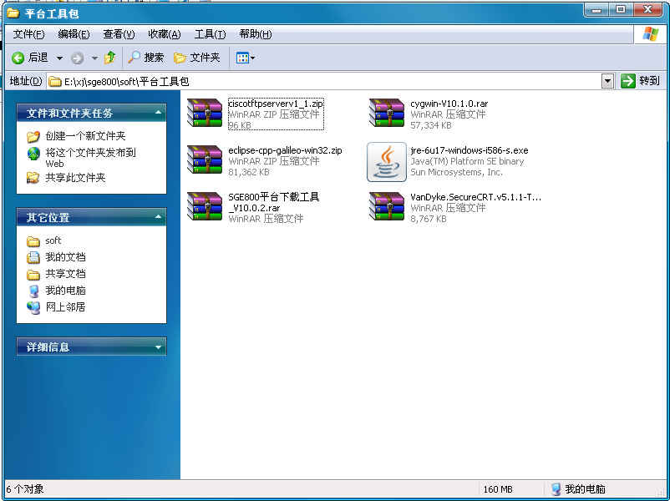
图 1
软件工具如图1所示：
cygwin-V10.1.0.rar：编译器软件包。
eclipse-cpp-galileo-win32.zip：windows平台的eclipse集成开发环境。
jre-6u17-windows-i586-s.exe：windows平台的jave运行环境。
ciscotftpserverv1_1.zip：tftp服务器架设工具。
VanDyke.SecureCRT.v5.1.1-TBE.rar：终端连接工具。
SGE800平台下载工具_V10.0.2.rar：flash烧写工具。

集成开发环境安装
- 解压cygwin-V10.1.0.rar至C盘，如图2所示。
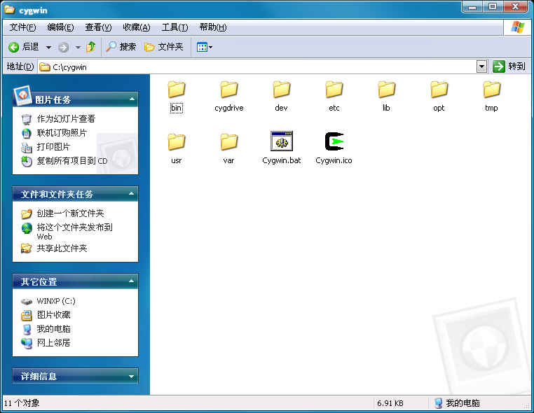
图 2
- 安装jre-6u17-windows-i586-s.exe。
- 解压eclipse-cpp-galileo-win32.zip至任意文件夹，如图3所示。
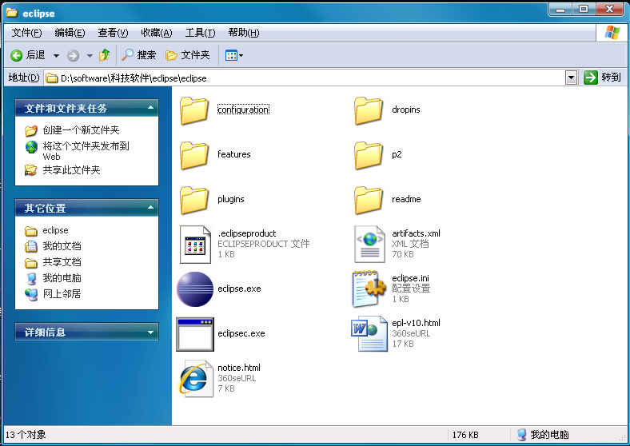
图 3

eclipse设置
双击eclipse.exe执行，首次执行需要选择workspace，如图4所示。
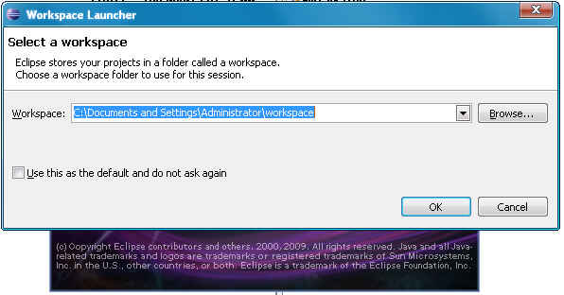
图 4
采用默认的即可。进入主界面后可以导入模板工程，如图5所示。
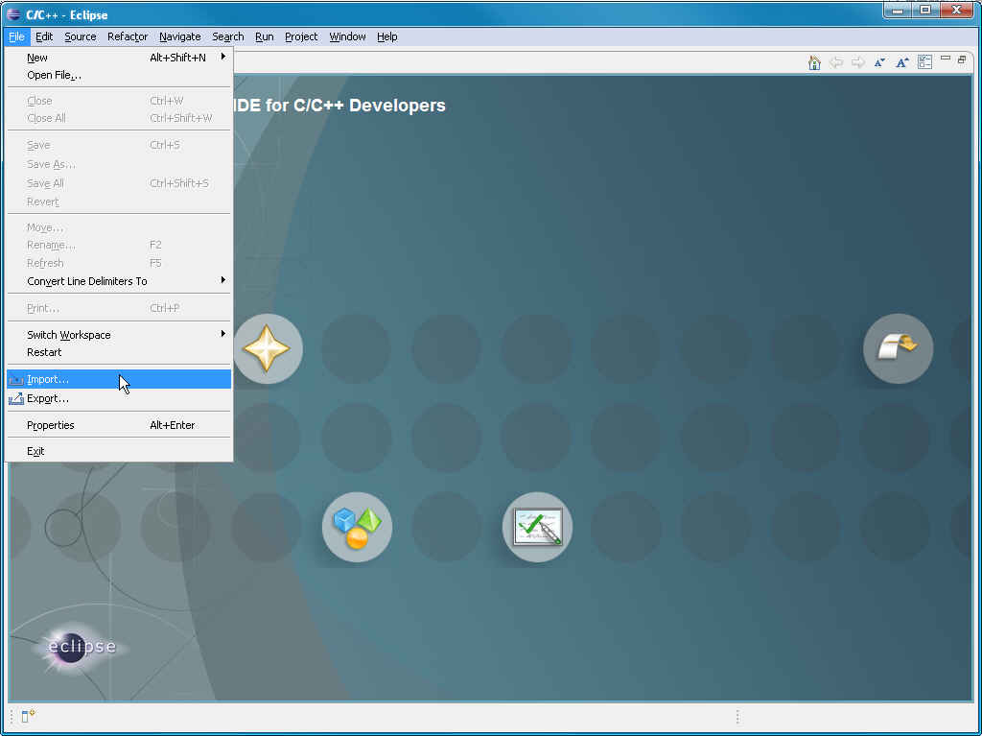
图 5
选择导入已存在的工程，如图6所示。
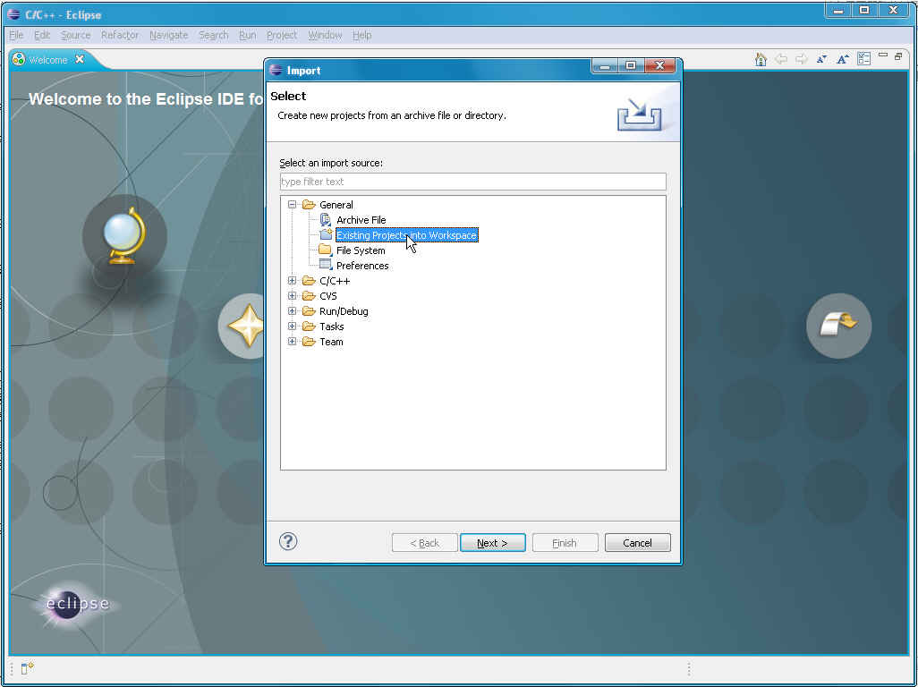
图 6
选择已存在工程的目录，如图7所示。
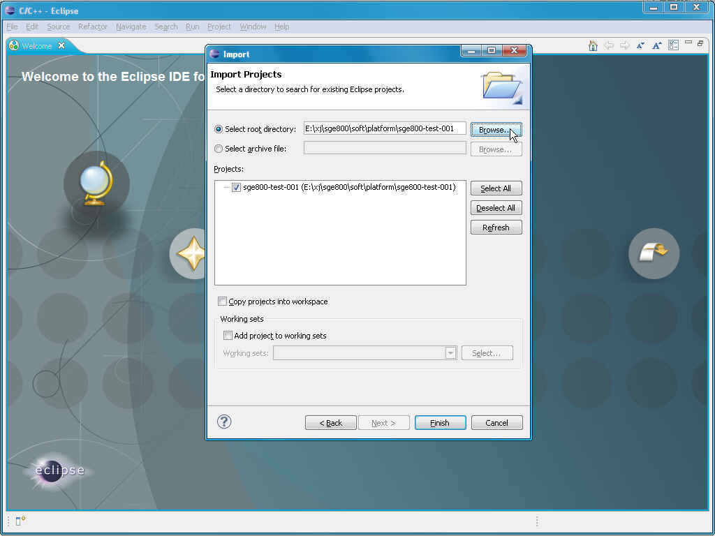
图 7
导入完成后进入主界面，如图8所示。
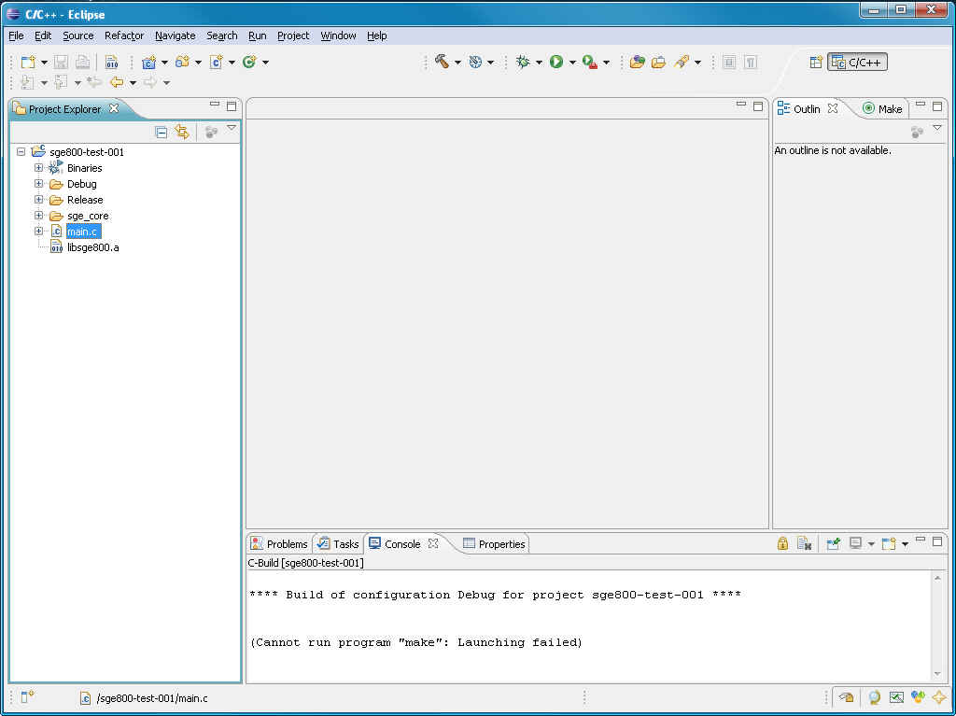
图 8
点击window—preferences进入设置选项，去除hovers选项，如图9所示。
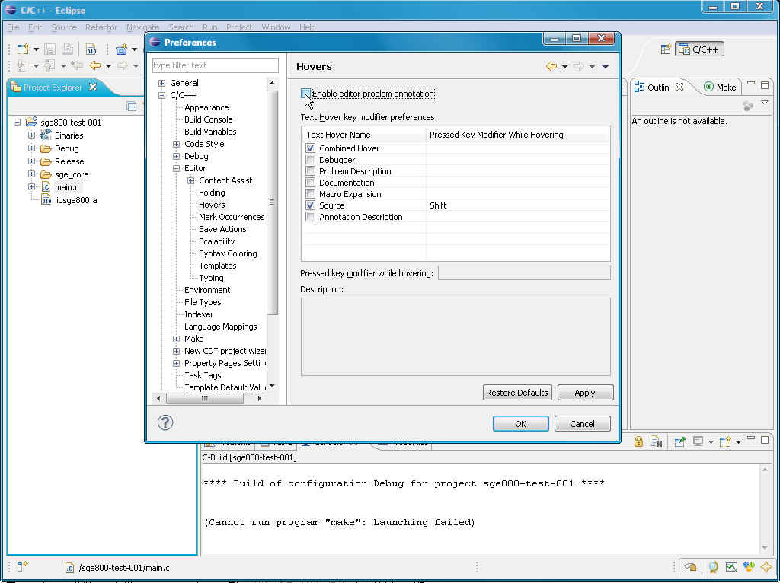
图 9
从主界面选中工程后点击project—properties进入工程选项，对debug和release两个编译目标都添加环境变量，如图10所示。
PATH：C:\cygwin\opt\toolchain-uclibc\usr\bin;C:\cygwin\bin。
CYGWIN：nodosfilewarning。
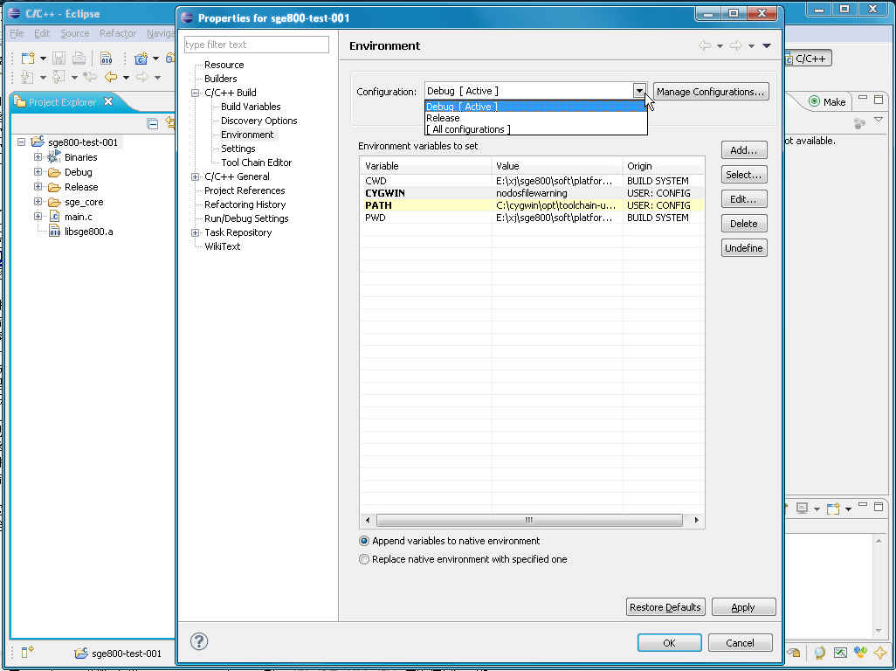
图 10
设置完毕，可以通过project的菜单项或工具栏进行编译、清除等操作。

连接目标板
嵌入式linux采用命令行模式的控制台，开发人员可以通过串口或网络telnet登录到控制台进行操作。
安装工具包里的SecureCRT软件，这是一个常用的telnet客户端软件，同时也支持串口通讯。
点击file—connect新建连接如图11所示。
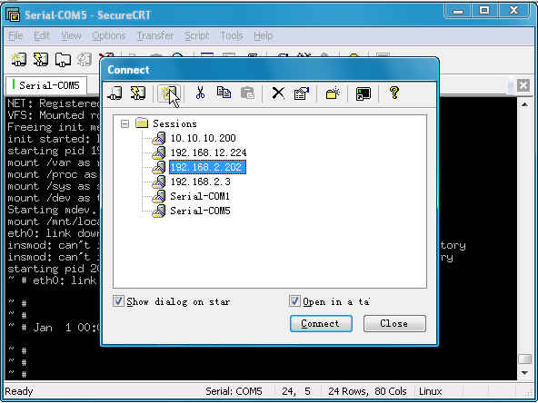
图 11
选择新建telnet连接和serial连接，如图12所示。
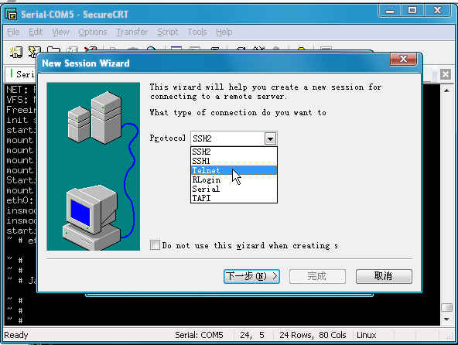
图 12
串口设置如图13所示：
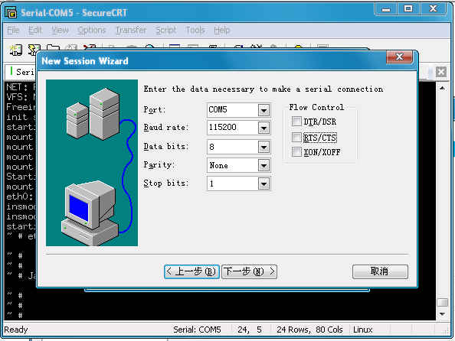
图 13
网络telnet连接设置如图14所示，hostname为目标板的ip地址。
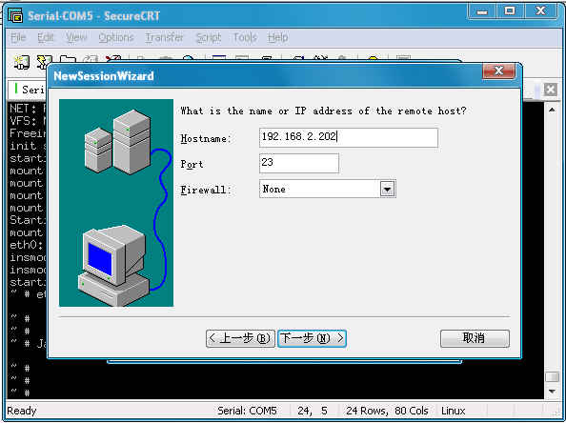
图 14
采用telnet连接时的用户名是root，密码是空格，如图15所示。
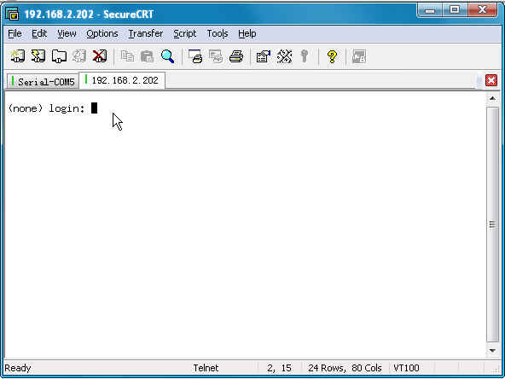
图 15
连接建立之后回车可以看到linux系统命令提示符，如图16所示。
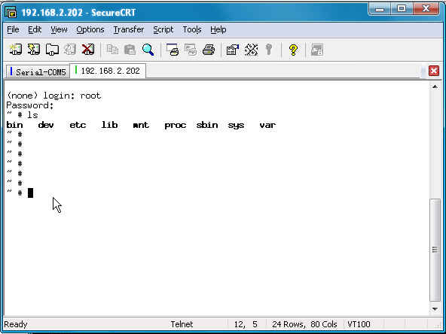
图 16

程序下载与运行

下载目录
程序下载目录必须为/mnt/local。

下载方式
串口方式：
在linux命令提示符里输入“rx 文件名”回车，然后点击Transfer—Send Xmodem选择要传输的文件，如图17所示。
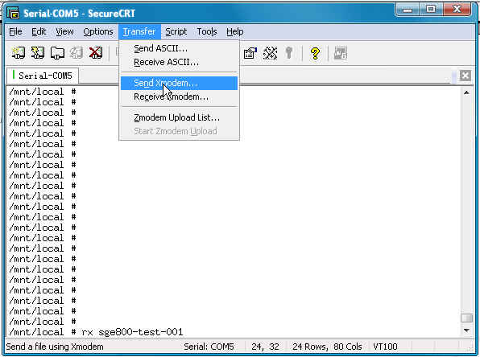
图 17
由串口下载的文件不具有可执行属性，使用命令“chmod +x 文件名”修改属性，可以看到字体变黑，如图18所示。
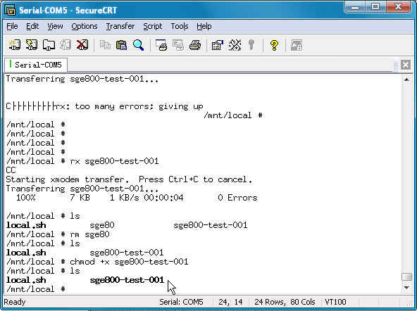
图 18
网络tftp方式：
采用工具包里的ciscotftpserverv1_1.zip在windows主机上开设tftp服务器，解压后运行即可，点击查看—选项可以设置服务根目录，如图19所示。
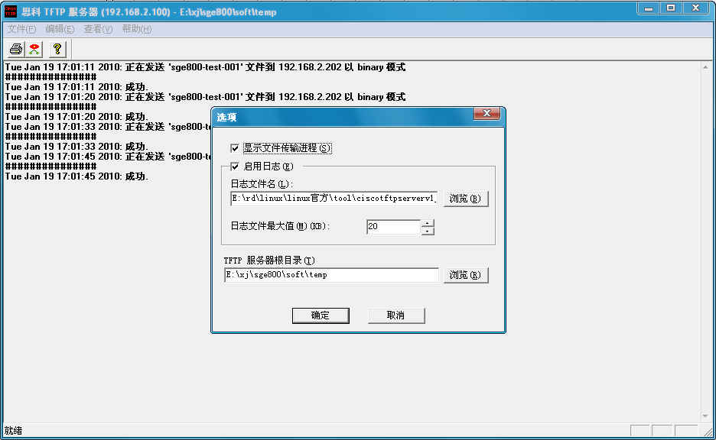
图 19
在linux命令提示符里采用tftp命令传输文件，格式为“tftp –g –l 本地文件名 –r服务器上文件名 ip地址”，如图20所示，第一次下载需要修改可执行属性，以后直接覆盖则不需要再修改可执行属性。
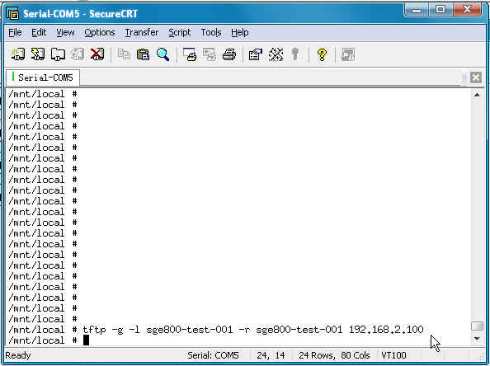
图 20

NFS共享传输
设置nfs服务器。双击C:\cygwin\Cygwin.bat进入linux命令执行界面，运行nfs-server-config，出现如图21所示配置界面，输入 yes，然后回车。接下来的画面是询问你要不要使用 separate user account 来执行 NFS Server，输入 no。可以看到系统安装了3个cygwin服务到windows，分别是cygwin mountd、cygwin nfsd、cygwin portmap。这3个服务需要手动启动在配置完exports文件后手动启动。
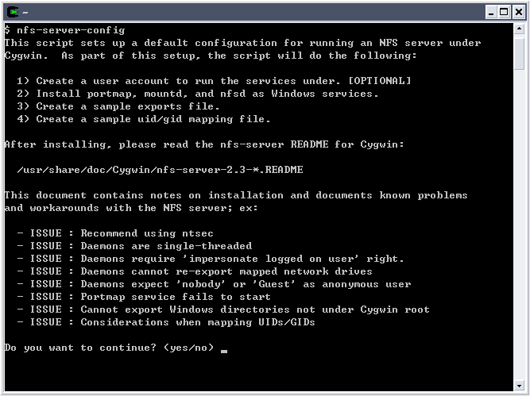
图 21

在c:\cygwin\etc\exports 文件末尾加入以下内容/cygdrive 192.168.0.3(rw,sync,no_root_squash,anonuid=500,anongid=513)，其中192.168.0.3为目标机的ip地址，anonuid=500,anongid=513是根据cygwin命令 id Administrator 得到（Administrator为用户名）。
启动上面安装的3个服务（控制面板->管理工具->服务），如图22所示。
如果系统启用了防火墙，请通行下边3个程序：
C:\cygwin\usr\sbin\portmap.exe
C:\cygwin\usr\sbin\rpc.mountd.exe
C:\cygwin\usr\sbin\rpc.nfsd.exe
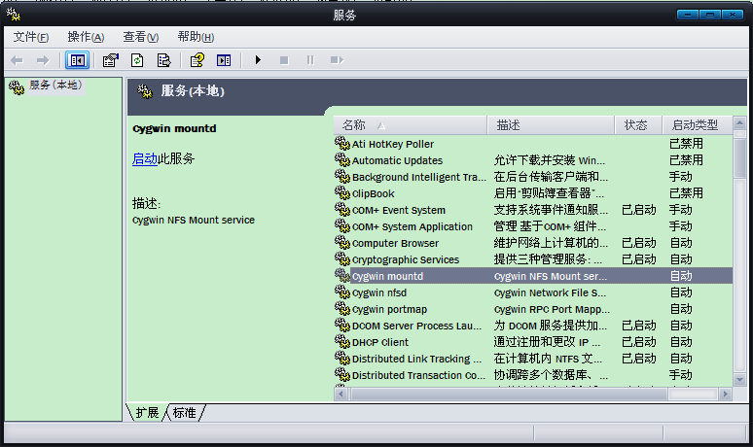
图 22

在目标板上运行mount -t nfs -o nolock 192.168.0.14:/cygdrive /mnt/nfs
192.168.0.14为pc机的ip地址，这样在/mnt/nfs下就可以看到pc机的分区了。
windows平台上只有ntfs分区才可以支持执行属性。因此若采用nfs开发方法，必须有一个ntfs格式的分区并在此分区内进行工程开发。

运行
在linux命令提示符里输入“./文件名”执行程序，“./”代表当前目录。如图23所示。程序执行后输出“hello world！”和“hello xj！”。
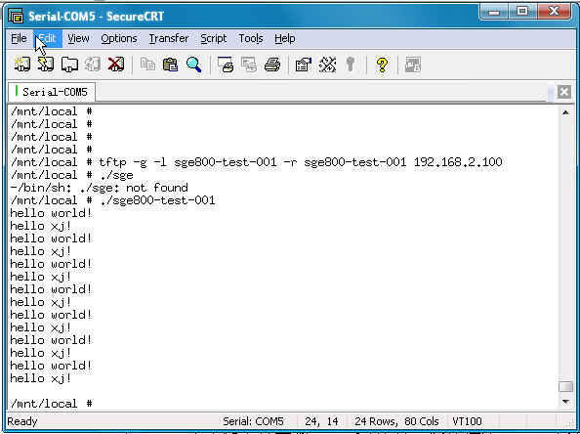
图 23

调试
这里的调试被称作交叉调试，目标机需要运行一个调试服务器程序gdbserver，pc机运行elcipse。
根据目标机和pc机的物理连接方式不同可以分为3种基于Eclipse环境的调试方法，分别为：网络，串口，usb。

基于网络调试
分为以下几步
首先要配置eclipse。
1. 编写完代码后，编译工程，然后再设置eclipse，设置菜单run->debug configuration...选项,双击左侧c/c++ Application新建一个c/c++ Application配置项。然后填写Main选项卡，如图24所示，命名为sge800，选择为当前的工程， 搜索要调试的二进制文件。配置完毕点击apply。
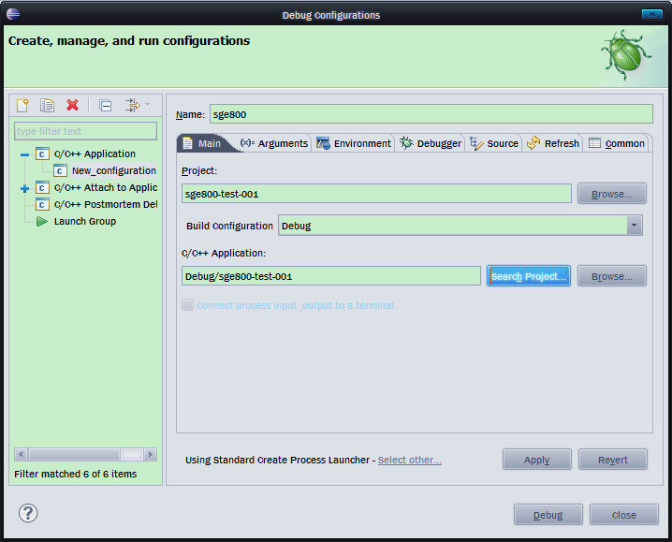
图 24
2. 填写Debugger选项卡中的main选项卡，如图25，Debugger中选择 gdbserver Debugger， 然后填写main选项卡中的GDB Dbugger的路径C:\cygwin\opt\toolchain-uclibc\usr\bin\arm-linux-gdb.exe，可以通过Browser…按钮选择，然后清空GDB command file。点apply应用。
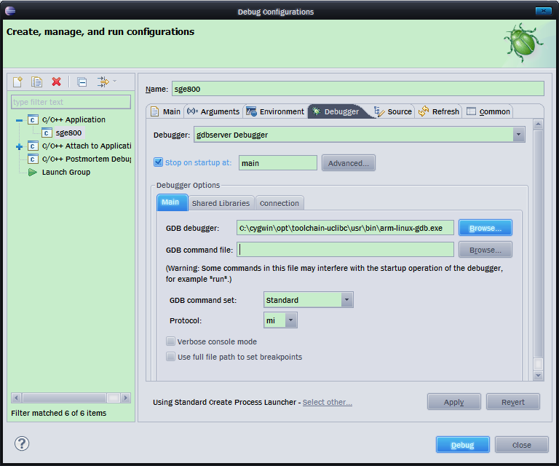
图 25
3. 设置Debugger选项卡中connection选项卡，如图26所示，填写PC机和目标机的连接方式，type相选择TCP，下边填上服务器ip地址，即目标板地址，在这里填192.168.0.3，要根据自己情况填写。端口号这里填10000，只要不跟系统的冲突就可以了。然后点击应用。
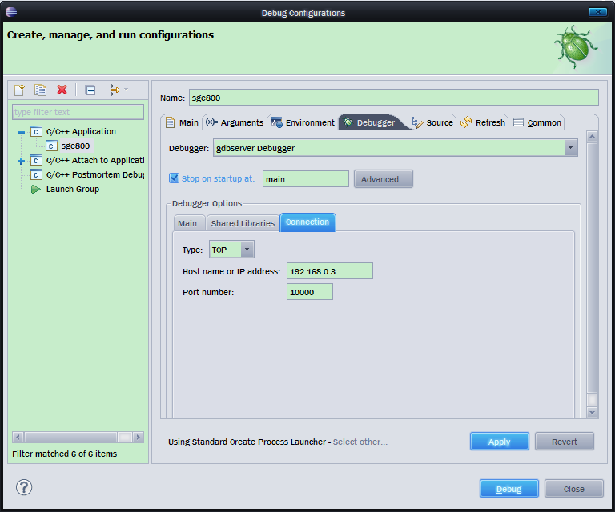
图 26
4. 设置common选项卡，如图27，在Debug前面选择，让我们要调试的二进制文件出现在工具栏中。点击应用。
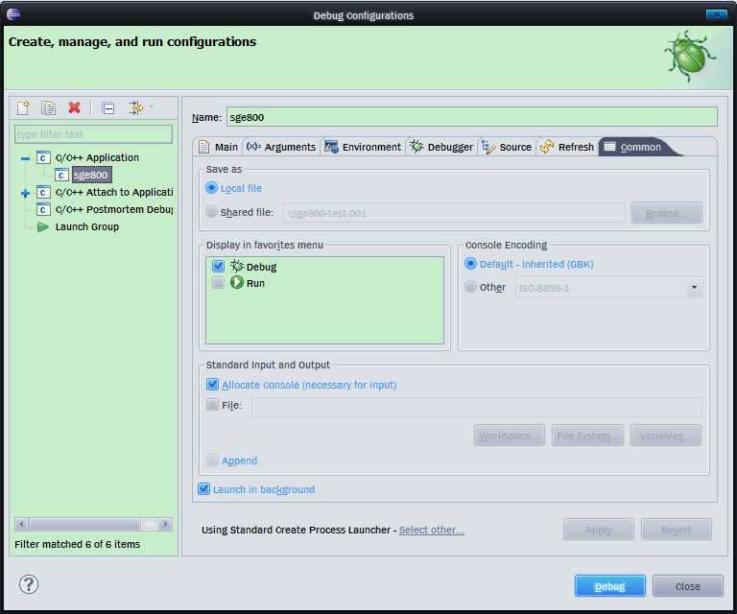
图 27
5. 目标板上运行命令，如图28，gdbserver为调试服务器端程序，192.168.0.14为pc机ip地址，10000为在第3步设置的端口号。回车后等待eclipse的连接，如图29所示
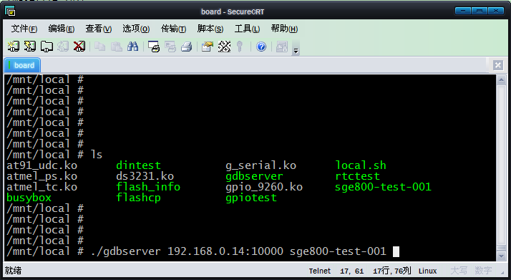
图 28
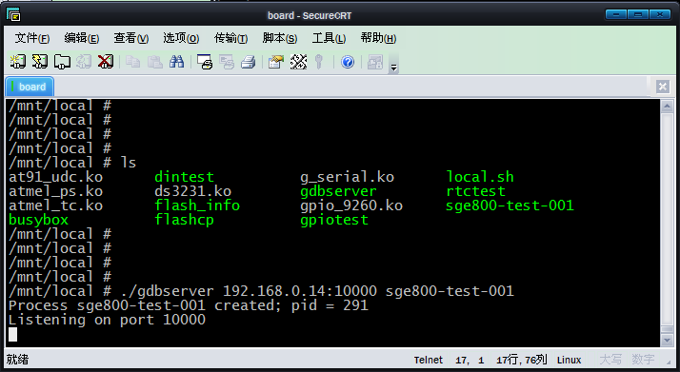
图 29
7. pc机上连接目标板，点击工具栏的debuge按钮如图30所示，出现图31调试界面，而目标板上出现图32连接信息
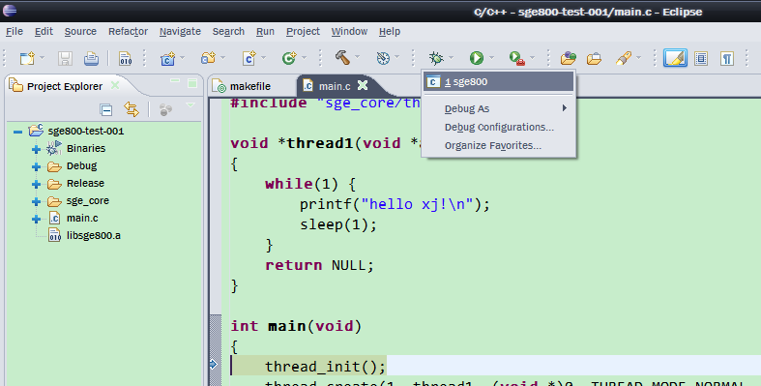
图 30
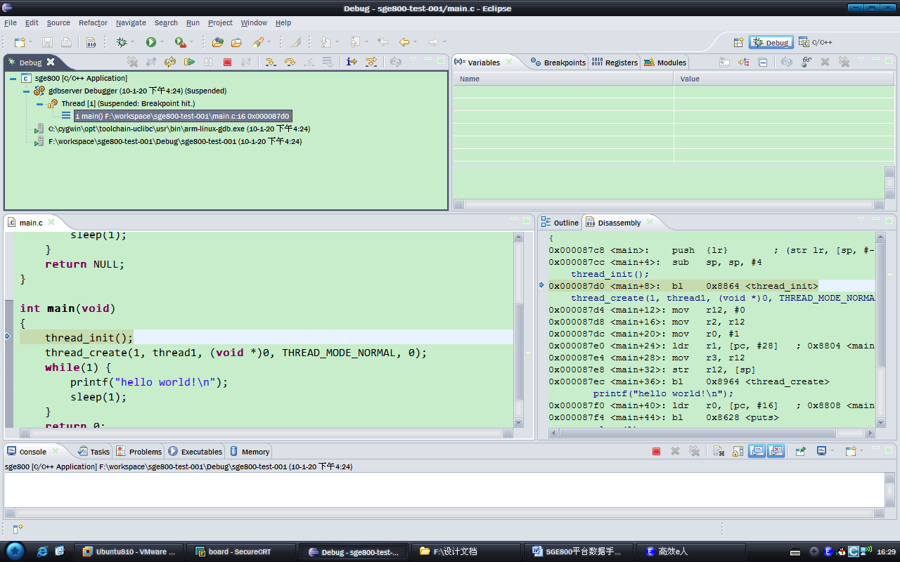
图 31
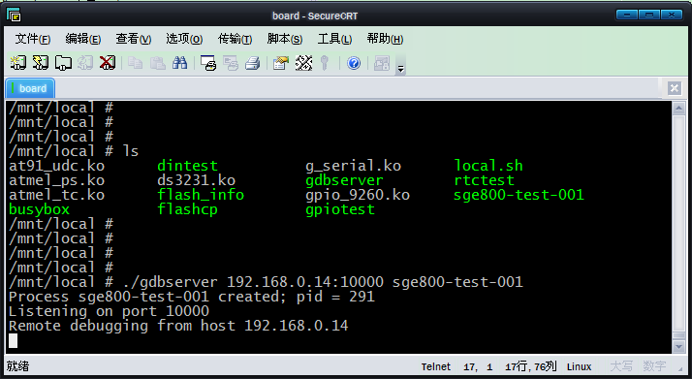
图 32
对于图29分为默认的5个小视图，左上侧视图为控制部分，可以控制程序的连续运行，单步运行，及程序在不同线程的切换等等；右上侧为程序变量自动显示，程序断点，系统寄存器信息；左下侧为程序c语言源码区，显示程序当前运行状态。右下侧为汇编代码区。最最下侧为调试的一些其他信息。
注意，调试时程序中的一些printf信息是打印在终端的。调试时会出现一些symbol is not available的错误, 可以不管，是因为某些系统调用找不到源码所致，对调试程序没有影响。
图33，图34为调试过程中的界面
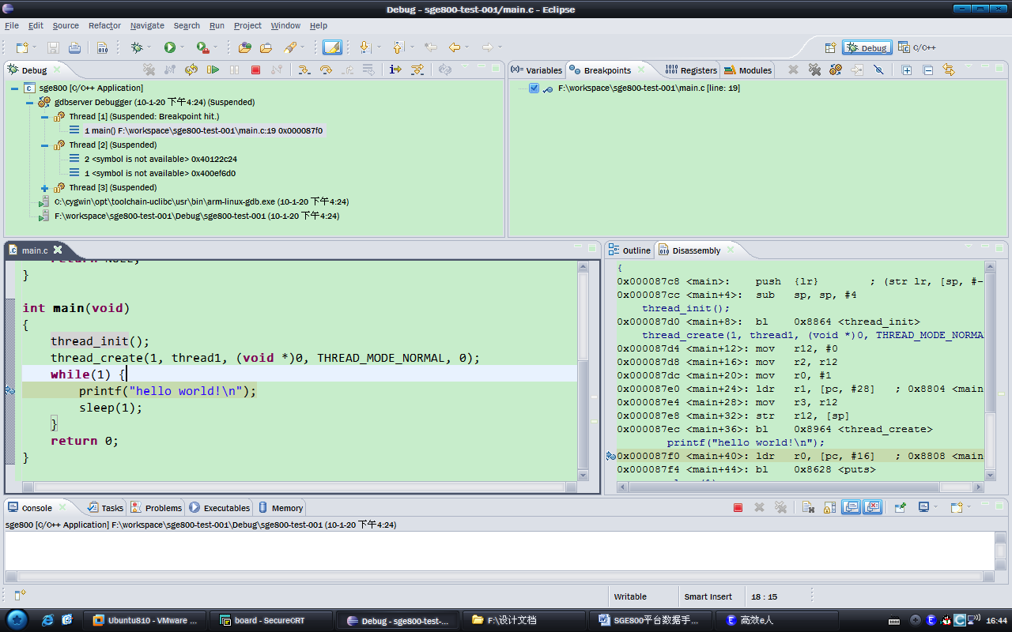
图 33
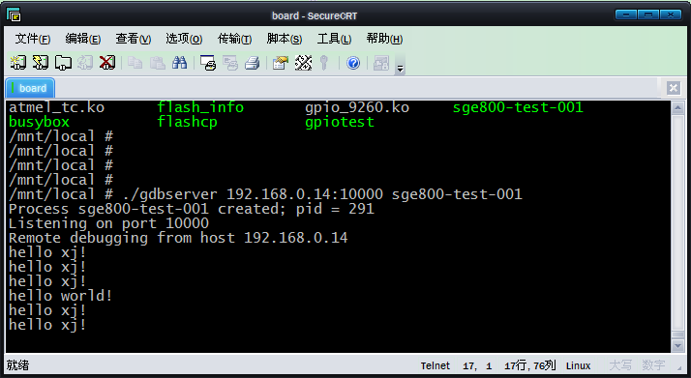
图 34

基于串口的调试
基于串口的调试同基于网络的调试类似，只需要更改3.6.1的第3步，及第5步，更改如下
更改第3步，设置type为Serial，串口根据实际情况填写com4，波特率选择系统支持的即可。
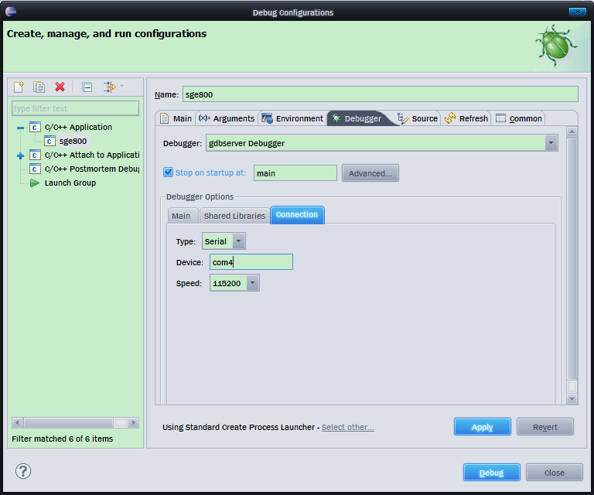
图 35
第5步更改为图36所示。

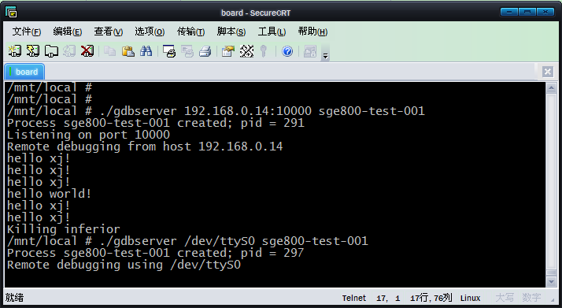
图 36

基于usb的调试
基于usb的调试步骤相同于基于串口的调试，在这里是usb模拟串口的操作，需要在pc机安装usb模拟串口驱动，虚拟一个com设备。
在这里波特率可以设置的很高。

硬件设计说明

开发包接口

